Дата | № урока | Предмет | Класс | Учитель | Тема урока | Задание
Понедельник 07.02.22 | 1 | Человек | 3 | Долгополова Ирина Викторовна  WhatsApp: 8- 908- 907- 11- 69;  Почта: irinadogopolova@yandex.ru | Узнавание (различение) предметов обуви | Задание:  Ребенок знакомится с предметами обуви, рассматривает детали предмета обуви (молнии, липучки, шнурки). Внимание обращается на то, чем один предмет обуви отличается от другого (например, у сапог есть молния, а у кроссовок есть шнурки). Уточняется назначение отдельных видов обуви (например, резиновые сапоги носят, когда на улице лужи и грязь, сандалии носят летом в жару, тапки обувают в помещении). Рекомендуем провести экскурсию в обувной магазин. Ребенок получает представление о профессии людей, создающих обувь.  Формируемые понятия: сапоги, валенки, ботинки, кроссовки, туфли, сандалии, тапки, спортивная, домашняя, выходная, рабочая, зимняя, летняя, демисезонная обувь  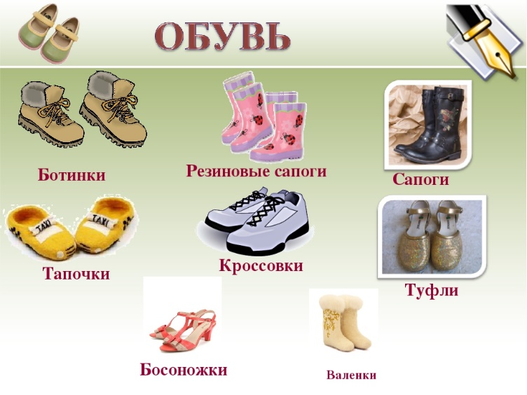  https://www.youtube.com/watch?v=FTb0jAm0GAs&t=18s  Посмотреть видеоролик
 | 2 | Речи и альтернативная коммуникация | 3 | Долгополова Ирина Викторовна  WhatsApp: 8- 908- 907- 11- 69;  Почта: irinadogopolova@yandex.ru | Показ графических изображений,обозначающих собственное имя | Задание: Чтобы ребенок мог сообщать свое имя, он должен уметь узнавать его среди других напечатанных слов. Отвечая на вопрос «Как тебя зовут?», ребенок указывает взглядом или жестом на карточку с именем, взрослый говорит имя.  АРТЁМ КАРИНА ЮСУФ АНГЕЛИНА ТАИСИЯ ЕГОР
 | 3 | Изо | 3 | Долгополова Ирина Викторовна  WhatsApp: 8- 908- 907- 11- 69;  Почта: irinadogopolova@yandex.ru | Закручивание колбаски в жгутик | Задание: Сначала ребенок учится выполнять вращательные движения на ленте, проволоке и т.д. Затем это действие выполняется с пластичным материалом. Одной рукой ребенок удерживает один конец колбаски, другой рукой закручивает второй конец колбаски. Внимание ребенка обращается на то, что выполняется несколько вращательных движений (чтобы не открутить край колбаски).  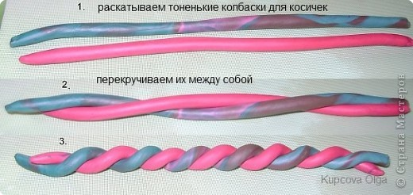
 | 4 | Домоводство | 3 | Зиновьев Дмитрий Анатольевич  WhatsApp: 8- 904- 542- 44- 47; | Из каких  материалов  делают посуду? | Для начала вспомним, что такое посуда? Посу́да — обобщённое название предметов быта, используемых для приготовления, приёма и хранения пищи. Вся посуда может быть разделена на несколько категорий:  - Предметы для сервировки стола: тарелки, миски, плошки, блюда, салатницы, чашки, кружки, пиалы, стаканы, рюмки, бокалы, стопки, блюдца.  - Изделия для приготовления пищи: кастрюли, сковороды, сотейники, шумовки;  - Сосуды для хранения пищи.  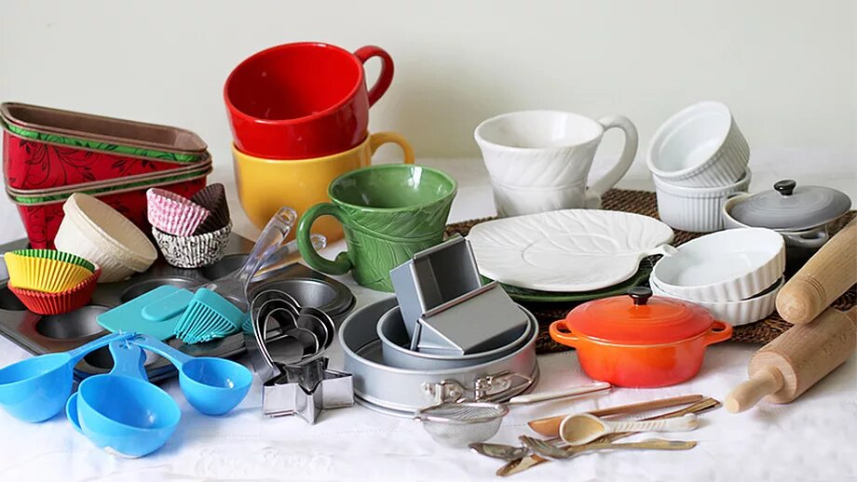  Чаще всего для производства современной посуды используется разнообразные материалы: чугун, эмалированная или нержавеющая сталь, алюминий, жаропрочное стекло, стекло, керамика, пластик, фарфор, бумага.  Рассмотрим несколько вариантов материалов:  - Посуда из чугуна  Посуда из чугуна считается очень прочной и может прослужить очень долго. Чугунная посуда идеально подходит для приготовления плова, тушения мяса, овощей, птицы. К её поверхности при готовке ничего не может пригореть.  - Алюминиевая посуда  Посуда из алюминия легкая, недорогая и долговечная. В алюминиевой посуде хорошо кипятить молоко, варить каши, овощи.  - Медная посуда  Медная посуда красивая и нарядная. Считается, что еда, приготовленная в посуде из меди, имеет особый вкус.  - Эмалированная посуда  Эмалированная поверхность посуды очень хрупкая и при ударах могут образовываться сколы. В такой посуде очень удобно готовить супы, овощные рагу, компоты. Она идеально подходит для квашения и соления различных продуктов.
 | 5 | Адаптивная физкультура | 3 | Долгополова Ирина Викторовна  WhatsApp: 8- 908- 907- 11- 69;  Почта: irinadogopolova@yandex.ru | Бег с изменением темпа, направления движения | Задание: Бег по кругу в умеренном (медленном, быстром) темпе
 | 6 | Азбука здоровья | 3 | Долгополова Ирина Викторовна  WhatsApp: 8- 908- 907- 11- 69;  Почта: irinadogopolova@yandex.ru | Веселые игры | Задание: Выполнить игру с речевым сопровождением  https://www.youtube.com/watch?v=b4tCNS4r1L8
 | 7 | Бумажный калейдоскоп | 3 | Долгополова Ирина Викторовна  WhatsApp: 8- 908- 907- 11- 69;  Почта: irinadogopolova@yandex.ru | Выполнение аппликации на цветном фоне | Задание: Посмотреть видеоролик, выполнить аппликацию  https://www.youtube.com/watch?v=i5_SBt9igyU
Вторник 08.02.22 | 1 | Окружающий природный мир | 3 | Долгополова Ирина Викторовна  WhatsApp: 8- 908- 907- 11- 69;  Почта: irinadogopolova@yandex.ru | Растения зимой | Задание: Посмотреть видеоролик, нарисовать зимнее дерево  https://www.youtube.com/watch?v=A4kR2yNSaNw  Нарисовать зимнее дерево.  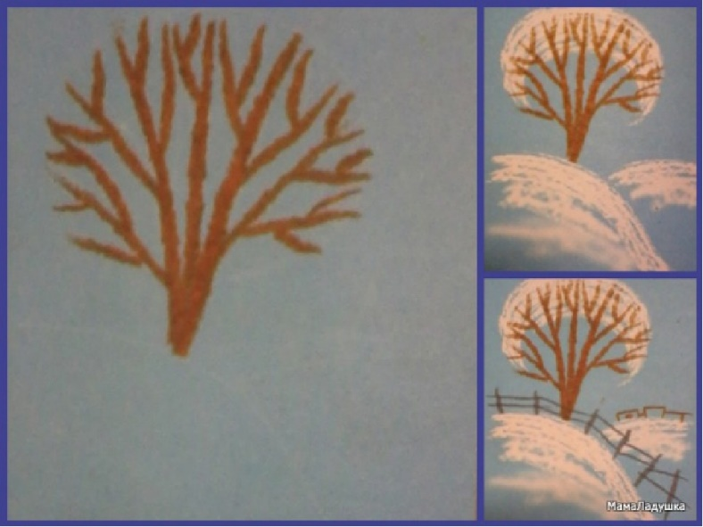
 | 2 | Математические представления | 3 | Долгополова Ирина Викторовна  WhatsApp: 8- 908- 907- 11- 69;  Почта: irinadogopolova@yandex.ru | Число и цифра 4.Соотношение числа 4 с количеством предметов | Задание. Посмотреть видеоролик. Выполнить задание.  https://zen.yandex.ru/video/watch/60d32f57a25cdf54098053c8  Выполнить прямой и обратный счет – 12345678910  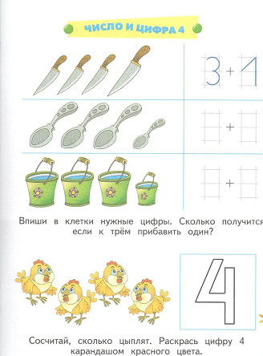  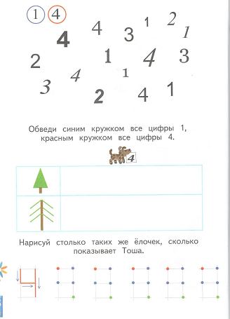
 | 3 | Сенсорное развитие | 3 | Долгополова Ирина Викторовна  WhatsApp: 8- 908- 907- 11- 69;  Почта: irinadogopolova@yandex.ru | Реакция на соприкосновение с материалами, различными по температуре | Задание: Взять холодный и теплый предмет и дать ребенку прикоснуться, сначала по очереди, потом одновременно.
 | 4 | ППД | 3 | Долгополова Ирина Викторовна  WhatsApp: 8- 908- 907- 11- 69;  Почта: irinadogopolova@yandex.ru | Катушка. Наматывание ниток на картонную катушку | Задание. Посмотреть видеоролик  https://www.youtube.com/watch?v=_tusMzuRf0o  Учиться наматывать нитки на кусок картона.
 | 5 | Музыка и движение | 3 | Старкова Виктория Игоревна  WhatsApp: 8- 982- 702- 62- 13;  Почта: Shipina _ wika @ list . ru | Что такое звуки? | Просмотр видео:  https://www.youtube.com/watch?v=YM5OrKUXTqQ  Внимательно смотрим и запоминаем!
 | 6 | КРЗ | 3 | Долгополова Ирина Викторовна  WhatsApp: 8- 908- 907- 11- 69;  Почта: irinadogopolova@yandex.ru | Дидактическая игра «Сделай, как у меня» | Задание: Пройти по ссылке, выполнить задание  https://www.igraemsa.ru/igry-dlja-detej/poznavatelnye-igry/volshebnoe-koleso-frukty-i-ovoshi
 | 7 | Светофорик | 3 | Долгополова Ирина Викторовна  WhatsApp: 8- 908- 907- 11- 69;  Почта: irinadogopolova@yandex.ru | Беседа по содержанию мультфильмов. Разбор конкретных ситуаций. | Задание: Просмотр мультфильмов «Аркадий Паровозов спешит на помощь».  https://www.youtube.com/watch?v=m5HnHhwkKiI&list=PLtqkTgcXTvPi-bN8dvSw1jehlgcXGf1uq&index=3
Среда  09.02.22 | 1 | Окружающий социальный мир | 3 | Долгополова Ирина Викторовна  WhatsApp: 8- 908- 907- 11- 69;  Почта: irinadogopolova@yandex.ru | Наземный транспорт (рельсовый, безрельсовый). Знание назначения наземного транспорта. | Задание: Посмотреть видеоролик  https://www.youtube.com/watch?v=MVvjXnUJ3Qw  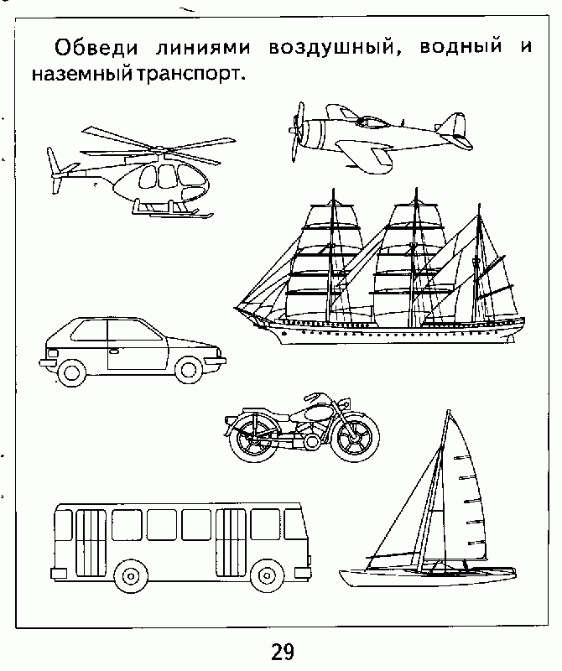  Выполнить задание: Раскрась наземный транспорт.
 | 2 | Речь и альтернативная коммуникация | 3 | Долгополова Ирина Викторовна  WhatsApp: 8- 908- 907- 11- 69;  Почта: irinadogopolova@yandex.ru | Показ графических изображений, обозначающих названия членов семьи, имена членов семьи (учащихся класса, педагогов класса) | Задание:  Чтобы ребенок мог сообщать имена членов семьи (учащихся класса, педагогов класса), он должен уметь узнавать их среди других напечатанных слов.  АРТЁМ КАРИНА ЮСУФ АНГЕЛИНА ТАИСИЯ ЕГОР  ИРИНА ВИКТОРОВНА  ЕЛЕНА ВИКТОРОВНА  ОЛЬГА ИГОРЕВНА  НАДЕЖДА ВЛАДИМИРОВНА  ЛЮБОВЬ НИКОЛАЕВНА  ОЛЬГА ВАСИЛЬЕВНА
 | 3 | Изо | 3 | Долгополова Ирина Викторовна  WhatsApp: 8- 908- 907- 11- 69;  Почта: irinadogopolova@yandex.ru | Закручивание колбаски в жгутик | Задание: Сначала ребенок учится выполнять вращательные движения на ленте, проволоке и т.д. Затем это действие выполняется с пластичным материалом. Одной рукой ребенок удерживает один конец колбаски, другой рукой закручивает второй конец колбаски. Внимание ребенка обращается на то, что выполняется несколько вращательных движений (чтобы не открутить край колбаски).
 | 4 | Двигательное развитие | 3 | Долгополова Ирина Викторовна  WhatsApp: 8- 908- 907- 11- 69;  Почта: irinadogopolova@yandex.ru | Изменение позы в положении стоя: наклон (вперед, назад | Задание: выполнить упражнение. Наклоны вперед, назад.  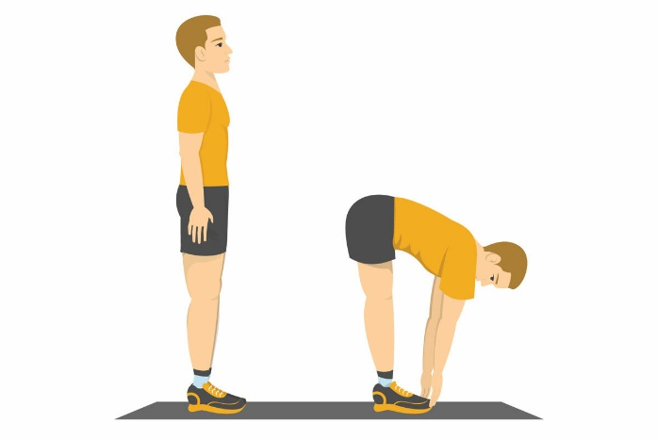
 | 5 | КРЗ | 3 | Долгополова Ирина Викторовна  WhatsApp: 8- 908- 907- 11- 69;  Почта: irinadogopolova@yandex.ru | Дидактическая игра «Расставь, как было» . | Задание: Пройти по ссылке выполнить задание.  https://www.igraemsa.ru/igry-dlja-detej/pazly/pazl-masha-i-medvedi
 | 6 | Азбука здоровья | 3 | Долгополова Ирина Викторовна  WhatsApp: 8- 908- 907- 11- 69;  Почта: irinadogopolova@yandex.ru | Веселые игры | Задание: Задание: Выполнить игру с речевым сопровождением  https://www.youtube.com/watch?v=b4tCNS4r1L8
 | 7 | Волшебство красок | 3 | Долгополова Ирина Викторовна  WhatsApp: 8- 908- 907- 11- 69;  Почта: irinadogopolova@yandex.ru | Разноцветные мячики | Задание: Перейти по ссылке, выполнить задание.  https://bibusha.ru/igra-uchim-tsveta-dlya-detej-3-let-zapomni-i-najdi  Раскрасить мячик по образцу.  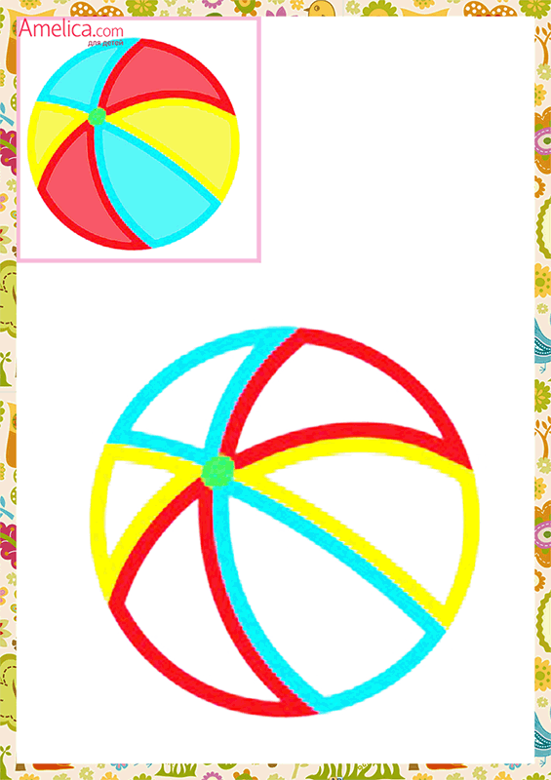
Четверг 10.02.22 | 1. | Окружающий природный мир | 3 | Долгополова Ирина Викторовна  WhatsApp: 8- 908- 907- 11- 69;  Почта: irinadogopolova@yandex.ru | Животные зимой | Задание: Посмотреть видеоролик  https://www.youtube.com/watch?v=ERwqFdJgl9g  Раскрасить картинку  
 | 2. | Сенсорное развитие | 3 | Долгополова Ирина Викторовна  WhatsApp: 8- 908- 907- 11- 69;  Почта: irinadogopolova@yandex.ru | Реакция на соприкосновение с материалами, различными по температуре | Задание: Взять холодный и теплый предмет и дать ребенку прикоснуться, сначала по очереди, потом одновременно.
 | 3. | ППД | 3 | Долгополова Ирина Викторовна  WhatsApp: 8- 908- 907- 11- 69;  Почта: irinadogopolova@yandex.ru | Вкусная конфета. Наматывание ниток на картонную конфету | Задание. Вырезать конфету из картона, учимся наматывать нитки.  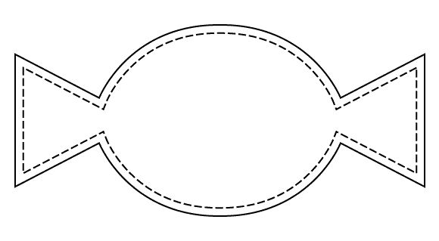
 | 4. | Двигательное развитие | 3 | Долгополова Ирина Викторовна  WhatsApp: 8- 908- 907- 11- 69;  Почта: irinadogopolova@yandex.ru | Изменение позы в положении стоя: наклон (вперед, назад | Задание: Выполнить упражнение. Наклоны вперед, назад.
 | 5. | ИЗО | 3 | Долгополова Ирина Викторовна  WhatsApp: 8- 908- 907- 11- 69;  Почта: irinadogopolova@yandex.ru | Раскатывание теста (глины) скалкой | Задание: Раскатывать кусок теста, совершая движения вперед, назад.  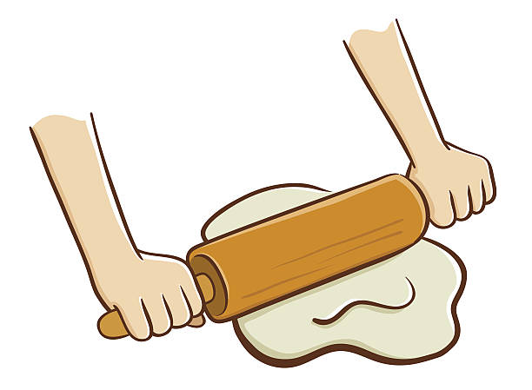
 | 6. | Окружающий социальный мир | 3 | Долгополова Ирина Викторовна  WhatsApp: 8- 908- 907- 11- 69;  Почта: irinadogopolova@yandex.ru | Составные части наземного транспорта | Задание: Ребенок знакомится с наземным транспортом, транспортных средств: автомобиль – колеса, руль, кузов, мотор;  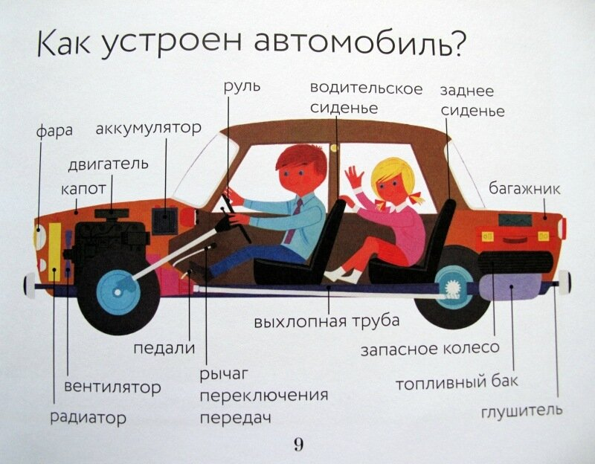
 | 7. | Домоводство | 3 | Зиновьев Дмитрий Анатольевич  WhatsApp: 8- 904- 542- 44- 47; | Виды посуды | Сегодня мы рассмотрим какие виды посуды бывают.  Под посудой понимают предметы различного вида и назначения, связанных с приготовлением и употреблением пищи,  её хранением или обработкой. Потребность в предметах, которые служат ёмкостями или инструментом для приготовления,  а затем принятия пищи, делает человека отличным от животных. Их присутствие – один из определяющих признаков человеческого  жилья. Внешний вид разных предметов зависит от их назначения и материала. По форме это более или менее глубокие ёмкости  с крышками и без, плоские поверхности с отверстиями или без них. На материалы для изготовления посуды никаких ограничений  практически нет – глина, дерево, стекло, различные металлы использовались в разные времена во многих странах.  Теперь к ним добавились различные виды пластмасс и другие материалы.  Посуду можно разделить на три основных категории – для приготовления пищи, для сервировки стола и для хранения.  Принадлежность к каждой категории определяется основными свойствами каждого предмета, однако, многие из них могут быть  использованы несколькими способами. Так, в посуде для приготовления можно хранить приготовленную еду ограниченное время,  а в некоторых – и подавать на стол.  Кухонная посуда – это ёмкости и приспособления, необходимые для приготовления продуктов. Эти виды посуды разнообразны  по форме, размеру, материалу: для варки овощей и мяса в большом количестве жидкости, приготовления бульонов, первых блюд  и каш, компотов – кастрюли;  для тушения обжаренных кусочков в соусе – сотейники, утятницы; для жарки – сковороды;  для запекания в духовом шкафу или микроволновой печи – формы, противни, жаровни, горшочки.  Также могут быть сита, половники, шумовки, дуршлаги; приспособления для измельчения и смешивания – толкушки, венчики,  ступки с пестиком; ёмкости для смешивания и дозирования – миски, мерные чаши и стаканы; другие виды кухонной посуды –  чайники для кипячения воды и заваривания, ёмкости для специй, разделочные доски.  Все ёмкости, которые используются при сервировке стола, а также столовые приборы относятся к столовой посуде.  Виды столовой посуды: для общей подачи блюд на стол – супницы, соусники, салатники, блюда; предметы  для порционной подачи – тарелки столовые, десертные, пирожковые, рыбные, закусочные, бокалы, стаканы, чашки, кружки;  основные столовые приборы – ложки, вилки, ножи; вспомогательные приборы для раздачи или накладывания из общего блюда –  лопатки, ложки, щипцы; чайная посуда. Одноразовая посуда и приборы – из пластика или бумаги – не предназначена для мытья  и повторного использования. Есть ещё посуда для хранения, которая включает в себя: контейнеры различного объёма из пластика  – для всех видов пищевых продуктов и готовых б  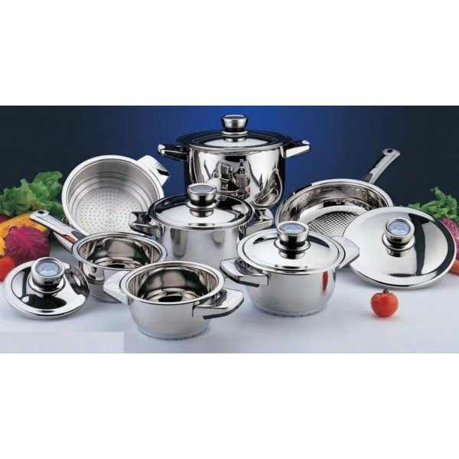  люд.
Пятница  11.02.22 | 1. | Человек | 3 | Долгополова Ирина Викторовна  WhatsApp: 8- 908- 907- 11- 69;  Почта: irinadogopolova@yandex.ru | Знание назначения видов обуви | Задание: Посмотреть видео, на котором представлен алгоритм изучения обуви.  https://www.youtube.com/watch?v=FTb0jAm0GAs&feature=emb_logo
 | 2. | Математические представления | 3 | Долгополова Ирина Викторовна  WhatsApp: 8- 908- 907- 11- 69;  Почта: irinadogopolova@yandex.ru | Числовой ряд 1, 2, 3, 4. Порядковые числительные. | Задание: Выполнить прямой и обратный счет – 12345678910  Различать понятия «число», «цифра»; Воспроизводить последовательность чисел от 1 до 4 как в прямом, так и в обратном порядке, начиная с любого числа. Определять место каждого числа в этой последовательности. Писать цифры от 1 до 4.  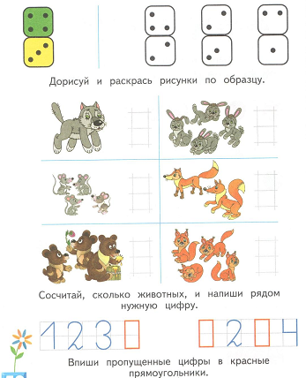  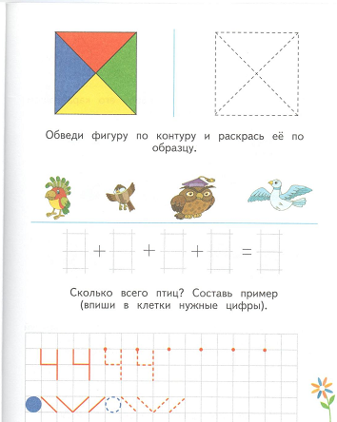  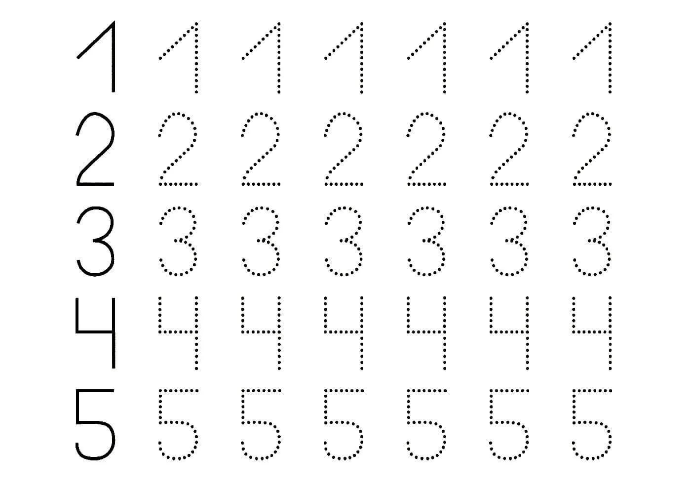
 | 3. | Сенсорное развитие | 3 | Долгополова Ирина Викторовна  WhatsApp: 8- 908- 907- 11- 69;  Почта: irinadogopolova@yandex.ru | Реакция на соприкосновение с материалами, различными по температуре | Задание: Взять холодный и теплый предмет и дать ребенку прикоснуться, сначала по очереди, потом одновременно.
 | 4. | ППД | 3 | Долгополова Ирина Викторовна  WhatsApp: 8- 908- 907- 11- 69;  Почта: irinadogopolova@yandex.ru | Бусы для мамы. Нанизывание бусин на нить | Задание: Для выполнения задания нужны бусы и нить. Учимся нанизывать бусы на нить.  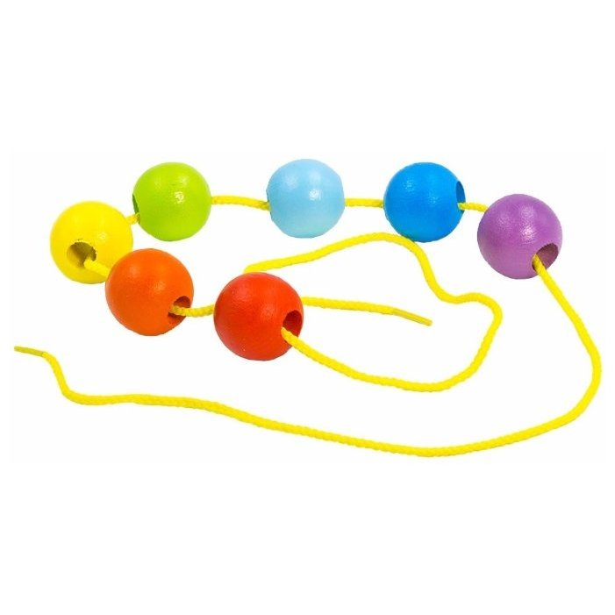
 | 5. | Адаптивная физкультура | 3 | Долгополова Ирина Викторовна  WhatsApp: 8- 908- 907- 11- 69;  Почта: irinadogopolova@yandex.ru | Бег с изменением темпа, направления движения | Задание: Бег по кругу в умеренном (медленном, быстром) темпе
 | 6. | Домоводство | 3 | Зиновьев Дмитрий Анатольевич  WhatsApp: 8- 904- 542- 44- 47; | Деревянная посуда | Сегодня мы узнаем, что такое деревянная посуда.  В старые времена посуду изготавливали из дерева – берёзы, липы и рябины. Скажите, а вы знаете как выглядят береза и рябина? Наши предки считали, что эта древесина обладает полезными свойствами. Ещё причинами использования данного материала для изготовления посуды также является лёгкость его обработки.  Дерево – один из первых материалов, который человек освоил. Оно просто в обработке, универсально и смотрится красиво, поэтому неудивительно, что первая посуда была изготовлена именно из него. В качестве основы использовались лиственные породы, поскольку этот материал обладает необходимыми свойствами.  Сегодня такой вид посуды уже не пользуется большой популярностью и больше представляет собой декоративные предметы на кухне. Однако сахарницы, хлебницы, толкушки для картофельного пюре и доски для разделки продуктов – незаменимые приспособления современных хозяек.  Фото деревянной посуды:  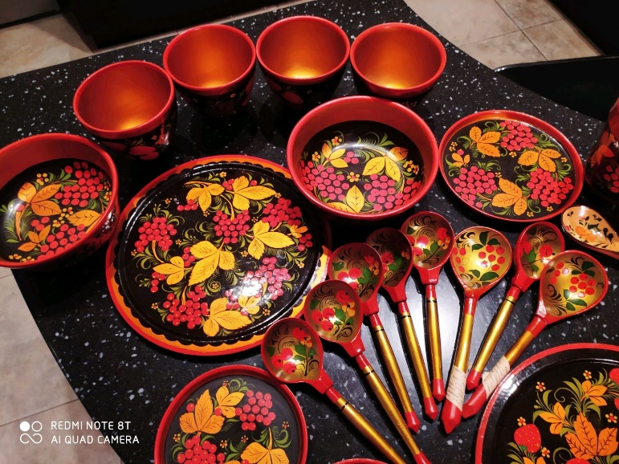
 | 7. | Музыка и движение | 3 | Старкова Виктория Игоревна  WhatsApp: 8- 982- 702- 62- 13;  Почта: Shipina_wika@list.ru | Звуки. Закрепление | Просмотр видео:  https://www.youtube.com/watch?v=YM5OrKUXTqQ  Повторяем, закрепляем тему.

